Composant TOnFormInfoIni

24 février 2003 version 1 .01.
Modifié en décembre 2011.

1- Description

2- Propriétés

3- Utilisation et Fonctionnement

Description

TOnFormInfoIni est un composant qui permet de sauvegarder des données de formulaires dans le fichier INI de l’application. Cela permet lorsque l’on quitte l’application de retrouver ses données et sa présentation à la réouverture du programme.

Pour obtenir ce composant à partir de la palette d’outil, lancer ‘ExtComponents.dpk’ sur Delphi ou ‘lazextcomponents.lpk’ sur Lazarus, compiler et installer.
L’outil TOnFormInfoIni se localise dans la page ExtInvisible de la palette de composants.

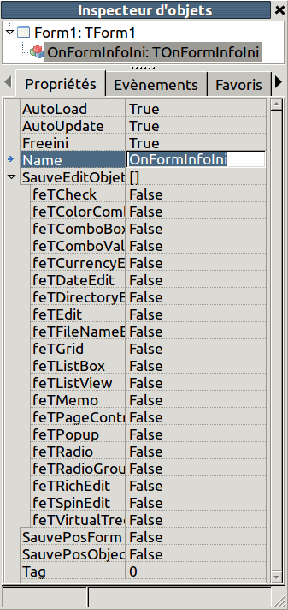
TOnFormInfoIni dans l'inspecteur d'objets

Pour que le comosant soit fonctionnel la fenêtre principale doit hériter du TFormMainIni.

Propriétés

SauveEditObjets
Liste de paramètres permettant de sauvegarder ou pas le texte des composants de TEdit, TComboBox, TCurrentEdit, TDateEdit, TDateTimePicker, TDirectoryEdit, TFileNameEdit, TMemo, TListBox, TRichEdit, TSpinEdit. TEdit, TCheck, TComboValue, TComboBox, TColorCombo,TCurrencyEdit,TDateEdit, TDateTimePicker, TDirectoryEdit, TFileNameEdit, TGrid,TListBox, TListView, TMemo, TPageControl, TPopup, TRadio, TRadioGroup, TRichEdit,TSpeedButton,TSpinEdit, TVirtualTrees
Valeurs par défaut []

SaveForm
sfSameMonitor
Sauvegarde sur le même écran de la position de la form où se trouve l’objet TOnFormInfoIni.
sfSavePos
Sauvegarde de la position de la form où se trouve l’objet TOnFormInfoIni.
sfSaveSize
Sauvegarde de la taille de la form où se trouve l’objet TOnFormInfoIni.
sfSaveSizes
Sauvegarde des positions de tous les TSplitters contenus dans la form où se trouve l’objet TOnFormInfoIni.

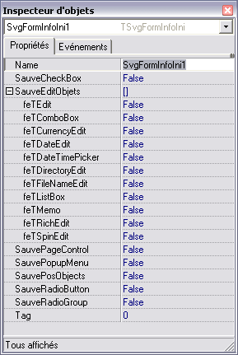

Utilisation et fonctionnement

Placez le composant dans chacune des fenêtres de l’application où vous voulez sauvegarder les composants autres que les composants de données. Ensuite sélectionnez les composants que vous souhaitez sauver.
A chaque ouverture de fenêtre (au Show ou au Create), le composant effectue une lecture dans le fichier ini.
S’il la valeur n'existe pas, le composant la crée dans le dossier des paramètres de l’application sous la forme suivante:

‘INI_’+Nom du poste+’.ini’

Chaque fenêtre possédant un composant TOnFormInfoIni aura une section dans le fichier ini portant le nom de la fenêtre. Dans chaque section d’une fenêtre, on trouve une liste de clés relatives aux paramètres du composant contenu dans cette fenêtre :

[F_PG_PARAM] Nom de la fenêtre

RxSplitter1.Left=181 Coordonnées d’un splitter et d’un Panel
RxSplitter1.Top=0 SauvePosObject = True
RxSplitter1.Width=3 Initialisé par défaut = coordonnées en
RxSplitter1.Height=439 mode construction
Panel1.Width=506
Panel1.Height=202

RGR_bascule=1 Position d’un RadioGroup
RGR_classeur=0 SauveRadioGroup = True
RGR_localisation=0 Initialisé par défaut = 0

Idem pour les CheckBox, RadioButton,
des PageControls et PopupMenus avec
SauveCheckBox, SauveRadioButton,
SauvePageControl et SauvePopupMenu.

DirectoryEdit=D:\Travail\Delphi\dev\groupe Sauvegarde du texte d’un composant
DirectoryEdit.
T DirectoryEdit = True
Initialisé par défaut au répertoire
courant

Idem pour les FileNameEdit avec TFileNameEdit

DateDu=24/02/2003 Sauvegarde du texte d’un composant
DateAu=28/02/2003 DateEdit.
TDateEdit = True
Initialisé par défaut à la date du jour

Idem pour les DateTimePicker avec
TDateTimePicker.

Edit1= texte Sauvegarde du texte d’un composant Edit
TEdit = True
Initialisé par défaut à vide

Idem pour les CurrencyEdits et
et les SpinEdits avec TCurrencyEdit
TSpinEdit.

[Form1ComboBox1] Section pour ComboBox
L0=1 TComboBox = True
L1=2 Sauvegarde de tous les éléments
L2=3 de la combo
L3=4
ItemIndex=2 Position de la combo
Initialisé par défaut à -1

Idem pour les Memos, ListBoxes
et des RichEdits avec TMemo
TListBox et TRichEdit
La section est effacée à chaque écriture du composant dans la fermeture de la fenêtre.
A chaque fermeture de fenêtre (grâce au formclose), on effectue une écriture dans le fichier ini.

